Nu kan du äta ekologisk müsli från Saltå Kvarn på resan!
Pressmeddelande 2015-04-28
Saltå Kvarn lanserar nu en smart portionsförpackad müsli med flingor av ekologisk svensk spannmål, cornflakes, pumpakärnor och torkade hallon. Perfekt på resan, skolutflykten och picknicken. En müsli för alla tillfällen!
-Portionsförpackad müsli är ett lyckat resultat av en ökad efterfrågan på ekologiska livsmedel inom hotell och reseindustrin, säger Thomas Ljusberg, försäljningsansvarig Foodservice Saltå Kvarn.
Müslin är KRAV-märkt och packad i portionspåsar om 10 g. Den kommer att finnas i SJ:s frukostpaket, bland Malmö Aviations frukostar och hos ett antal andra aktörer. Müslin kommer också finnas till försäljning i Saltå Kvarns egna butiker.
För mer information vänligen kontakta
Jennifer Key, pressansvarig Saltå Kvarn 070 5681086, jennifer.key@saltakvarn.se
Thomas Ljusberg, försäljningsansvarig Foodservice Saltå Kvarn, 072 2451028, thomas.ljusberg@saltakvarn.se

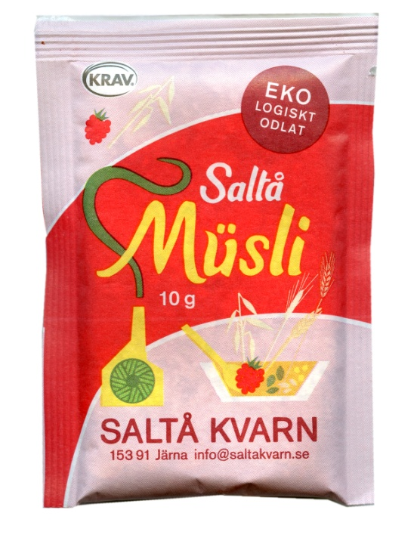
Alla Saltå Kvarns produkter kommer från ekologiska jordbruk. Odlingen och förädlingen av råvarorna sker på ett naturligt och varsamt sätt, vilket bidrar till att slutprodukten smakar så mycket mer. Av det naturen ger – och inget annat. Läs mer på www.saltakvarn.se.

